## Creación de la bbdd

DROP DATABASE IF EXISTS vidaSostenible;

CREATE DATABASE vidaSostenible;

USE vidaSostenible;

CREATE TABLE categorias

(id_categoria int PRIMARY KEY NOT NULL AUTO_INCREMENT,

categoria varchar(45) NOT NULL

);

CREATE TABLE preguntas

(id_pregunta int PRIMARY KEY NOT NULL AUTO_INCREMENT,

texto_pregunta varchar(200) NOT NULL,

categoria int(45) NOT NULL,

CONSTRAINT fk_categoria FOREIGN KEY (categoria) REFERENCES categorias(id_categoria)

);

CREATE TABLE respuestas

(id_respuesta int PRIMARY KEY NOT NULL AUTO_INCREMENT,

texto_respuesta varchar(200) NOT NULL,

id_pregunta int(45) NOT NULL,

valor int(45) NOT NULL,

CONSTRAINT fk_pregunta FOREIGN KEY (id_pregunta) REFERENCES preguntas(id_pregunta)

);

CREATE TABLE usuarioRespuestas

(id_usuario int(45) NOT NULL,

id_respuestaUsuario int(45) NOT NULL,

CONSTRAINT fk_respuesta FOREIGN KEY (id_respuestaUsuario) REFERENCES respuestas(id_respuesta),

PRIMARY KEY(id_usuario, id_respuestaUsuario)

);

## Insert bbdd

INSERT INTO categorias VALUES

(1, 'General'),

(2, 'Energia'),

(3, 'Transporte'),

(4, 'Materia'),

(5, 'Agua');

INSERT INTO preguntas VALUES

(1, '¿Qué edad tienes?',1),

(2, '¿Cuántos elementos de calefacción tienes en casa? (cuenta todos los radiadores, estufas, etc,…)',2),

(3, '¿Tienes dobles ventanas o ventanas con doble cristal?',2),

(4, '¿Qué vehículos usas por lo general para tus desplazamientos?',3),

(5, '¿Vas solo en tu coche?',3);

INSERT INTO respuestas VALUES

(1, 'Menos de 16 años',1,0),

(2, 'Entre 17 y 36',1,0),

(3, 'Entre 37 y 56',1,0),

(4, 'Entre 57 y 76',1,0),

(5, 'Más de 76',1,0),

(6, 'No tengo ninguno',2,1),

(7, 'Tengo alguna estufa o calefactor móvil',2,2),

(8, 'Tengo un sistema de calefacción con radiadores fijos.',3,3);

INSERT INTO usuarioRespuestas VALUES

(1, 1),

(1,6),

(1,9),

(2,8),

(2,9),

(3, 9);

## Diagrama E-R

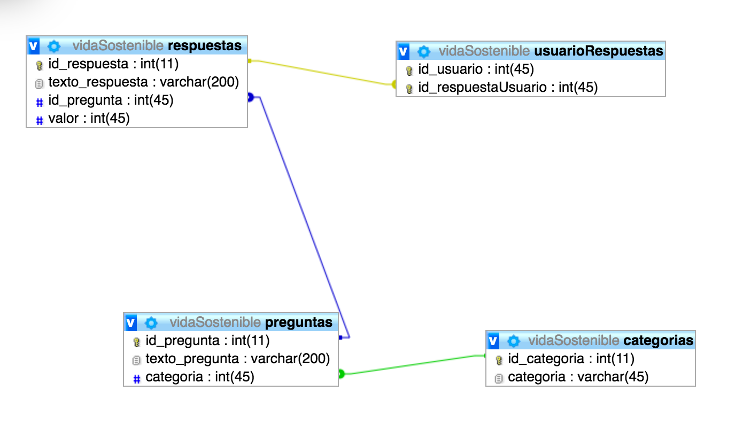

## Consultas bbdd

SUMA TOTAL HUELLA

SELECT SUM(valor) FROM respuestas

JOIN usuarioRespuestas ON id_respuestaUsuario=id_respuesta

SUMA TOTAL HUELLA POR USUARIO

SELECT SUM(valor) FROM respuestas

JOIN usuarioRespuestas ON id_respuestaUsuario=id_respuesta

WHERE id_usuario=2

ID RESPUESTA MADRID

SELECT usuarioRespuestas.id_usuario FROM respuestas

JOIN usuarioRespuestas ON id_respuestaUsuario=id_respuesta

WHERE texto_respuesta="Madrid"

CATEGORIA DE CADA RESPUESTA

SELECT *

FROM usuarioRespuestas

JOIN respuestas on respuestas.id_respuesta = usuarioRespuestas.id_respuestaUsuario

JOIN preguntas ON preguntas.id_pregunta = respuestas.id_pregunta

JOIN categorias ON categorias.id_categoria = preguntas.categoria

where id_usuario=1